辽 宁 工 业 大 学
数据库应用技术 课程设计（论文）

题目： 音像租借管理系统

院 （系）： 软件学院
专业班级： 网络工程141班
学 号： 141302007
学生姓名：
指导教师： 张莉莉
教师职称： 助 教
起止时间：2014.11.17至2014.11.30

设计任务及评语
院（系）：软件学院 教研室：软件教研室
学 号 | 141302007 | 学生姓名 | 王一镝 | 专业班级 | 网络工程141班
设计题目 | 音像租借管理系统
设 计 任 务 | 要求根据管理信息系统及数据库设计原理，按照系统设计的步骤和规范，完成各阶段的设计内容。  需求分析具体实际，数据流图、数据字典、关系模型要规范。  在sql server2000 上实现数据库的模型建立（数据库、表的建立、完整性约束的实现、关系图、必要的存储过程及触发器的编程），并用VB实现简单的应用程序。  设计过程中，要严格遵守设计的时间安排，听从指导教师的指导。正确地完成上述内容，规范完整地撰写出设计报告。
指导教师评语及成绩 | 成绩： 指导教师签字：  2013 年 12 月 2 日

目 录

第1章 设计目的与要求 1
1.1 设计目的 1
1.2 设计环境 1
1.3 主要参考资料 1
1.4 设计内容与要求 1
第2章 设计内容
2.1数据库设计
2.1.1需求分析
2.1.2 概念设计
2.1.3 逻辑设计
2.1.4物理设计
2.1.5数据库实现
2.2 程序设计
2.2.1概要设计
2.2.2 程序实现
第3章 设计总结
参考资料

第1章 设计目的与要求

1.1设计目的
《SQL Server 2000 数据库应用系统开发技术》是计算机相关专业的必修专业基础课程，其实践性、应用性很强。实践教学环节是必不可少的一个重要环节。本课程的程序设计专题实际是计算机相关专业学生学习完《SQL Server 2000 数据库应用系统开发技术》课程后，进行的一次全面的综合训练，SQL Server 2000 数据库应用系统开发技术的设计目的是加深对理论教学内容的理解和掌握，使学生较系统地掌握程序设计及其在网络开发中的广泛应用，基本方法及技巧，为学生综合运用所学知识，利用软件工程为基础进行软件开发、并在实践应用方面打下一定基础。

1.2设计环境
硬件要求能运行Windows 9.X操作系统的微机系统。SQL Server 2000 数据库应用系统开发技术及相应的集成开发环境，SQL Server 2000 数据库应用系统开发工具和Visual Basic6.0程序设计开发工具。

1.3主要参考资料
1.《管理信息系统》 黄梯云 高等教育出版社
2.《数据库系统概论》 萨师煊 高等教育出版社
3.《SQL Server 2000 数据库应用系统开发技术》朱如龙编，机械工业出版社。
4.《SQL Server 2000 数据库应用系统开发技术实验指导》朱如龙编，机械工业出版社

4设计内容及要求
一、内容
1.要求根据管理信息系统及数据库设计原理，按照数据库系统设计的步骤和规范，完成各阶段的设计内容。
2.需求分析具体实际，数据流图、数据字典、关系模型要正确规范
3.在sql server2000 上实现设计的数据库模型。
4.对应用程序进行概要设计。
5.用VB实现简单的应用程序编写。
二、要求
设计过程中，要严格遵守课程设计的时间安排，听从指导教师的指导。正确地完成上述内容，规范完整地撰写出课程设计报告。

第2章 设计内容

2.1数据库设计

2.1.1需求分析
本系统考虑到人们的一些操作习惯，由其可操作性的方便、快捷着手，针对中小音像租赁店设计。使这样的中小型租赁店在使用本系统时，可以轻松管理音像数据库，方便的进行交易管理。
本系统灵活的搜索和查询功能完全摆脱了传统管理模式下经营者面对庞大的音像制品库，不知道自己有哪些音像制品，租出多少，还存多少；解决顾客面对长长的音像目录，很难找到自己要找的影片的弊端。
用户在使用本系统时，系统应主要满足用户的以下几个方面要求：
1.当租借者来对该店铺内的音像制品进行租借时，系统应能够准确，快速，详尽的帮助管理人员查找到租借者与管理人员相联系的相关音像制品的信息。
2.管理人员在对音像制品的种类，格式等多方面信息应可以根据自己本身的喜好习惯或按照当下流行方式进行细化分类，以方便对其信息的管理。
3.管理人员应可以通过系统添加会员，并对会员信息详细记录在案，同时可进行修改和删除。并对会员借出的商品状态有一定掌握。
4.管理人员可以通过系统提供的报表分析当日、月、年的各种音像制品的相关租赁信息，并对营业额进行查询。
5.具有网络条件的租借顾客可以通过访问系统浏览该店铺的音像制品相关信息，并且可以通过搜索手段对其感兴趣的音像制品具有针对性的查询。

2.1.2概念设计
概念结构设计是数据库设计的核心。概念结构独立于数据库的逻辑结构，也独立于所使用的具体的数据库管理系统。根据音像租赁管理信息系统的实际要求和规范，在设计整个系统概念时，利用概念模型（E-R模型）将概念结构实体化，可以借此对整个系统的概念结构设计进行评估，分析，然后根据整体实际情况进行必要的修改和补充。按照前面所叙述的本系统中所必要包含的一些要素，本次设计实体及其属性图如下。
音像制品的相关信息分为其音像名、格式类别、分类类别、入库量、库存量、出版社名称、ISRC编号。则其设计实体及其属性图如图：

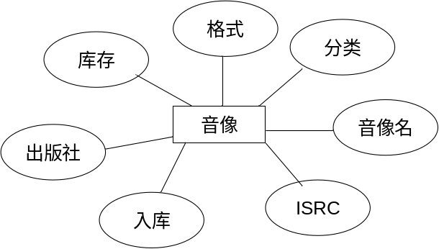

图4.1 音像实体E-R图
会员相关信息分为会员姓名、联系地址、联系电话、押金、会员编号、租借记录。则其设计实体及其属性图如图
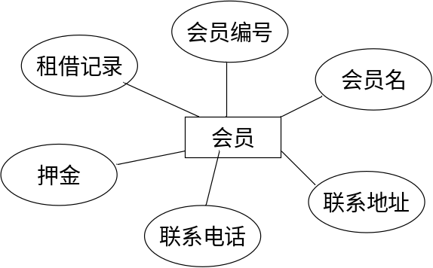

图4.2 会员实体E-R图
在整体系统逻辑设计上，主要阐述的是管理员在操作系统时对于会员相关信息以及音像制品相关信息的掌控情况，由于管理员如前所述的相对于整个系统的特殊性，所以在整体系统逻辑的设计上其总体ER图就如图：

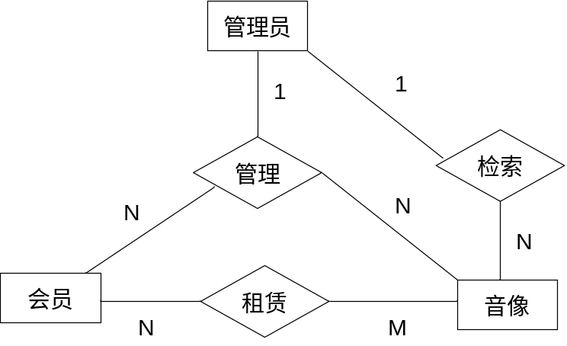

图4.3 音像租赁管理系统总体ER图

2.1.3逻辑设计
数据库中所有表的名称及其标识如表所示：
表4.1表名及其标示
表名 | 别名
管理员信息 | Admin
音像制品分类信息 | Class
音像制品格式信息 | Format
音像制品信息 | Vedio
会员信息 | member
租借信息 | rent
下为管理员信息表，主要存储了管理员的各项信息以及各项信息的约束条件。
表4.2 管理员信息列表
Field | Type(Length) | Nullable | Default | Comment
ID | int(4) | not | — | 主键,递增
Name | nvarchar(50) | — | — | 管理员登陆用户名
pass | nvarchar(32) | — | — | 管理员登陆密码
loginNum | int(4) | — | — | 登陆次数
lastLogin | datetime(8) | — | getdate() | 最近登陆时间
下为音像制品分类信息表，主要存储了音像制品分类的各项信息以及各项信息的约束条件。
表4.3 音像制品分类信息列表
Field | Type(Length) | Nullable | Default | Comment
ID | int(4) | not | — | 主键,递增
Classname | nvarchar(50) | — | — | 音像制品分类名
Parented | int (4) | — | — | 音像制品父类id
下为音像制品格式信息表，主要存储了音像制品格式的各项信息以及各项信息的约束条件。

表4.4 音像制品格式信息列表
Field | Type(Length) | Nullable | Default | Comment
ID | int(4) | not | — | 主键,递增
Formatnae | nvarchar(50) | not | — | 音像制品格式名
下为会员信息表，主要存储了会员的各项信息以及各项信息的约束条件。
表4.5 会员信息列表
Field | Type(Length) | Nullable | Default | Comment
ID | int(4) | not | — | 主键,递增
username | nvarchar(50) | not | — | 会员姓名
CardNum | nvarchar(50) | not | 10000 | 卡号
tel | nvarchar(50) | — | — | 联系电话
Address | nvarchar(50) | — | — | 联系地址
Rnum | int(4) | not | — | 租借数量
Btotal | int(4) | — | — | 租借次数
Adddate | Datetime(8) | — | getdate() | 租借日期
Money | Money(8) | — | — | 押金
下为租借信息表，主要存储了租借的各项信息以及各项信息的约束条件。
表4.6 租借信息列表
Field | Type(Length) | Nullable | Default | Comment
ID | int(4) | not | — | 主键,递增
Vid | int(4) | not | — | 音像制品id
Vname | nvarchar(50) | not | — | 音像制品名
Visrc | nvarchar(50) | not | — | 状态
Money | money(8) | — | 0 | 押金
Idcard | nvarchar(18) | — | — | 证件号
renttime | datetime(8) | not | — | 租借时间
Admin | nvarchar(50) | not | — | 管理
backtime | datetime(8) | — | (1900-1-1) | 归还时间
const | money(8) | — | 0 | 消费额

2.1.4物理设计
在数据库中创建索引时，查询所使用的索引信息存储在索引页中。连续索引页由从一个页到下一个页的指针链接在一起。当对数据的更改影响到索引时，索引中的信息可能会在数据库中分散开来。重建索引可以重新组织索引数据（对于聚集索引还包括表数据)的存储，清除碎片。这可通过减少获得请求数据所需的页读取数来提高磁盘性能。
在 SQL Server 2000 中，如果要用一个步骤重新创建索引，而不想删除旧索引并重新创建同一索引，则使用 CREATE INDEX 语句的 DROP_EXISTING 子句可以提高效率。这一优点既适用于聚集索引也适用于非聚集索引。
逻辑结构设计的任务就是把概念结构设计阶段设计好的基本E-R图转换为与选用DBMS产品所支持的数据模型相符合的逻辑结构。因此设计逻辑结构首先应该选择最适于描述与表达相应概念结构的数据模型，然后选择最合适的DBMS。设计逻辑结构时一般要分三步进行。
⑴将概念结构转换为一般的关系、网状、层次模型
⑵将转化来的关系、网状、层次模型向特定DBMS支持下的数据模型转换
⑶对数据模型进行优化
根据上述的转换原则，将音像租赁管理系统总体E-R图转换成关系模型，并对关系模型进行优化，结果如下：
音像信息{音像名，ISRC，格式，分类，库存，入库，出版社 }
音像名是此关系的主码。
会员信息{会员编号，会员名，联系地址，联系电话，租赁记录，押金 }
会员编号是此关系的主码。
管理员{用户名，密码}
用户名是此关系的主码。

2.1.5 数据库实现
CREATE TABLE [Admin] (
[ID] [int] NOT NULL ,
[name] [nvarchar] (50) COLLATE Chinese_PRC_CI_AS NULL ,
[pass] [nvarchar] (32) COLLATE Chinese_PRC_CI_AS NULL ,
[loginnum] [int] NULL ,
[lastlogin] [datetime] NULL
) ON [PRIMARY]
GO

CREATE TABLE [Class] (
[ID] [int] NOT NULL ,
[Classname] [nvarchar] (50) COLLATE Chinese_PRC_CI_AS NULL ,
[Parented] [int] NULL
) ON [PRIMARY]
GO

CREATE TABLE [Format] (
[Id] [int] NOT NULL ,
[Formatnae] [nvarchar] (50) COLLATE Chinese_PRC_CI_AS NOT NULL
) ON [PRIMARY]
GO

CREATE TABLE [member] (
[ID] [int] NOT NULL ,
[username] [nvarchar] (50) COLLATE Chinese_PRC_CI_AS NOT NULL ,
[CardNum] [nvarchar] (50) COLLATE Chinese_PRC_CI_AS NOT NULL ,
[tel] [nvarchar] (50) COLLATE Chinese_PRC_CI_AS NULL ,
[Address] [nvarchar] (50) COLLATE Chinese_PRC_CI_AS NULL ,
[Rnum] [int] NOT NULL ,
[Btotal] [int] NULL ,
[Adddate] [datetime] NULL ,
[Money] [money] NULL
) ON [PRIMARY]
GO

CREATE TABLE [rent] (
[ID] [int] NOT NULL ,
[VID] [int] NOT NULL ,
[Vname] [nvarchar] (50) COLLATE Chinese_PRC_CI_AS NOT NULL ,
[Visrc] [nvarchar] (50) COLLATE Chinese_PRC_CI_AS NOT NULL ,
[Money] [money] NULL ,
[Idcard] [nvarchar] (18) COLLATE Chinese_PRC_CI_AS NULL ,
[renttime] [datetime] NOT NULL ,
[Admin] [nvarchar] (50) COLLATE Chinese_PRC_CI_AS NOT NULL ,
[backtime] [datetime] NULL ,
[const] [money] NULL
) ON [PRIMARY]
GO

2.2程序设计
按照需求分析中所涉及到的经营业者与租赁者相互关系以及交流过程的概念。
1．首先是经营管理者在使用本系统的一开始，对音像租赁制品的格式进行分类添加，然后是对音像租赁制品的类别进行分类添加，再就是对音像租赁制品的信息进行添加。添加完成后，如果需要，可以使用管理功能对某一格式，某一类别或某一音像租赁制品信息进行修改或删除。
2．考虑到现在的音像租赁业比较流行的会员制度，简单设计了会员的添加与管理功能，如果租借者希望办理会员，可以在管理员处登记相关个人信息，并交纳一定押金，管理员在将相关信息输入后可得到该会员的ID编号（该编号唯一），且设计了会员结算时打九折。管理人员还可对会员的信息进行必要的修改或删除。
3.具有网络条件的租借者可以通过网络访问主页浏览音像租赁制品的相关信息，并可以通过搜索功能节省时间，很快得到查询结果。在得到感兴趣的音像制品的相关信息（如：感兴趣的音像制品还有库存等）之后，可以前往店铺进行相关音像制品的租借。
4．管理业者还可在平时对所有业务进行查询，查看音像租赁制品的各种状态以及借还情况，以免发生借而不还等情况。
音像制品租借工作流程图如图5.1所示 ：

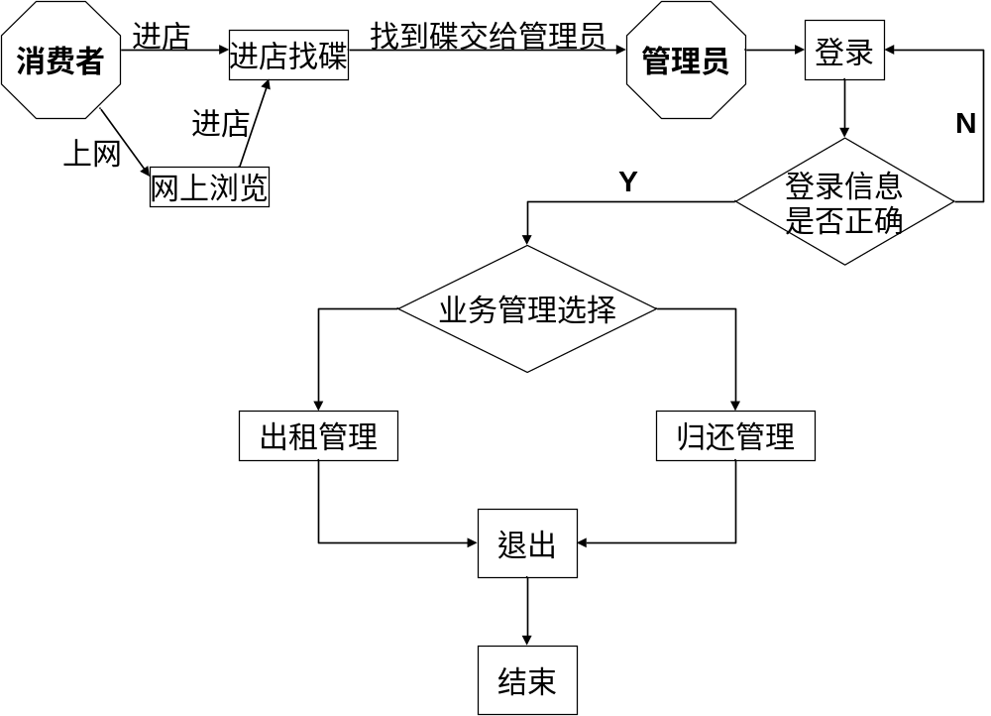

图5.1 音像制品租借工作流程图

2.2.1概要设计
概要设计基础是完成需求分析后提供的需求说明书，用概念数据模型表示数据及其相互间的关系，这种数据模型是与DBMS无关的、面向现实世界的、易如理解的数据模型，其独立于计算机的数据模型，独立于计算机的软硬件系统，与用户进行交流十分方便。概念性数据模型关心的是如何完整、正确地反映客观实际情况，不关心在数据库中如何实现。这种数据模式能真实地反应用户要求的实际情况，是一种容易被人们理解的直观的数据库结构模式。同时也是一种相对稳定统一的数据模式，一般情况下很少变动。概念性数据在用户和设计者之间建立了桥梁。是设计数据库结构的基础。
概念设计中自顶向下的实体分析方法，即常用的实体联系模型（简称E-R模型），对具体数据进行抽象加工，将实体集合抽象成实体类型。用实体间联系反映现实世界事物间的内在联系。E-R模型是建立概念性数据模型的有力工具。 通过对企业员工管理内容、工资管理内容和过程的分析，本系统应设计的实体和属性如下：
员工（包括员工工号、员工姓名、学历、性别、政治面貌、出生日期、所属部门、职称、职务、入职时间、身份证号、联系电话、家庭住址、手机号码、Email、有效标志）
部门（部门代号、部门名称） 职务（职务代号、职务名称） 职称（职称代号、职称名称）
薪金结构（月份、员工工号、薪水帐目、数目） 薪水帐目（薪水帐目代号、薪水帐目名称）

2.2.2程序实现
一、客户信息代码
Sub queryMembers()
Dim rs As ADODB.Recordset
Dim i As Integer
Dim j As Integer
If optQuery(0).Value = True Then
sqlStr = "select * from members"
End If
If optQuery(1).Value = True Then
sqlStr = "select * from members where [no]=" & cboNo.Text
End If
Set rs = ExecuteSQL(sqlStr, msgText)
If rs.RecordCount = 0 Then
MsgBox "没有查找满足条件的数据！", vbExclamation, "提示"
fgMember.Rows = 1
Else
fgMember.Rows = rs.RecordCount + 1
fgMember.Cols = 7
'设定行高
For i = 0 To fgMember.Rows - 1
fgMember.RowHeight(i) = 280
Next i
'设定列的属性
fgMember.Row = 0
For i = 0 To fgMember.Cols - 1
fgMember.Col = i '指定当前列为第i列
fgMember.FixedAlignment(i) = 4 '每列内容居中显示
Select Case i
Case 0
fgMember.ColWidth(i) = 600 '设定列宽
fgMember.Text = "编号"
Case 1
fgMember.ColWidth(i) = 1200 '设定列宽
fgMember.Text = "姓名"
Case 2
fgMember.ColWidth(i) = 600 '设定列宽
fgMember.Text = "性别"
Case 3
fgMember.ColWidth(i) = 1000 '设定列宽
fgMember.Text = "电话号码"
Case 4
fgMember.ColWidth(i) = 1500 '设定列宽
fgMember.Text = "身份证号"
Case 5
fgMember.ColWidth(i) = 2600 '设定列宽
fgMember.Text = "联系地址"
Case 6
fgMember.ColWidth(i) = 1000 '设定列宽
fgMember.Text = "备注信息"
End Select
二、主界面代码
Private Sub addCategory_Click()
frmAddCategory.Show
End Sub
Private Sub addDisk_Click()
frmAddDisk.Show
End Sub
Private Sub addMember_Click()
frmAddMember.Show
End Sub
Private Sub Form_Load()
窗体居中显示
Me.Top = (Screen.Height - Me.Height) \ 2
Me.Left = (Screen.Width - Me.Width) \ 2
获取数据库的位置
dbPath = App.Path + "\db\diskrent.mdb"
connStr = "Provider=Microsoft.Jet.OLEDB.4.0;Data Source=" & dbPath
End Sub
Private Sub lendDisk_Click()
frmRentDisk.Show
End Sub
Private Sub listCategory_Click()
frmListCategory.Show
End Sub
Private Sub queryDisk_Click()
frmQueryDisk.Show
End Sub
Private Sub querylendInfo_Click()
frmQueryLendInfo.Show
End Sub
Private Sub queryMember_Click()
frmQueryMember.Show
End Sub
Private Sub returnDisk_Click()
frmReturnDisk.Show
End Sub
Private Sub updateCategory_Click()
frmUpdateCat.Show
End Sub
Private Sub updateDisk_Click()
frmUpdateDisk.Show
Private Sub updateMember_Click()
frmUpdateMember.Show
End Sub
三、音像信息代码
Option Explicit
Public sqlStr As String
Public msgText As String
Public userNo As String
Private Sub cmdOk_Click()
Private Sub cmdRent_Click()
lendDisk
cmdSave.Enabled = True
End Sub
窗体居中显示
Me.Top = (Screen.Height - Me.Height) \ 2
Me.Left = (Screen.Width - Me.Width) \ 2
设定行高
For i = 0 To fgRent.Rows - 1
fgRent.RowHeight(i) = 280
Next i
设定列的属性fgRent.Row = 0
For i = 0 To fgRent.Cols - 1
fgRent.Col = i '指定当前列为第i列
fgRent.FixedAlignment(i) = 4 '每列内容居中显示
Select Case i
Case 0
fgRent.ColWidth(i) = 600 '设定列宽
fgRent.Text = "序号"
Case 1
fgRent.ColWidth(i) = 1200 '设定列宽
fgRent.Text = "影碟编号"
Case 2
fgRent.ColWidth(i) = 2200 '设定列宽
fgRent.Text = "影碟名称"
Case 3
fgRent.ColWidth(i) = 1000 '设定列宽
fgRent.Text = "会员编号"
Case 4
fgRent.ColWidth(i) = 800 '设定列宽
fgRent.Text = "数量"
End Select

第3章 设计总结

再课程设计中，我所选择的是设计一个音像租借管理系统，这对我来说是一次尝试与创新的过程，也可以说是一个挑战的过程，毕竟以前没有作过，缺少经验。现在利用自己学到的知识设计并制作一个图书管理系统，这本身就是一个知识转化为生产力的过程，所以大家都很兴奋，不同程度的投入了很高的热情与努力。虽然有的同学没能帮上忙，但也在默默的给我们加油。
在具体的设计与实施中，我们看到并感受到了一个管理系统从无到有的过程，对具体的设计步骤、思路、方法、技巧都有了进一步的了解，并感受深刻。
在设计中我基本能按照规范的方法和步骤进行，首先对现有的系统进行调查，并查阅有关资料，最后确定设计方案，然后设计并制作，实施过程中我们深刻的认识到认真执行管理系统软件标准的重要性，我由于对管理系统软件相关的标准和规范不太了解，缺少行为操作准则，所以在设计中手法比较生硬，主与次也没能很好把握住，这些方面通过这次我们都要加强了解。
以前的课设都是先看例子，然后自己再重写扩充。不管写得怎样，都或多或少显得有些普通，这次想自己完全独立完成所有步骤。可惜前期准备工作不够充分，又没找到一个可以进行深入讨论的部分，再有就是时间太紧，最后的结果也是意料之中的。
课设的过程是艰辛的，但是收获是巨大的。首先，我再一次的加深巩固了对已有的知识的理解及认识；其次，我第一次将课本知识运用到了实际设计，使得所学知识在更深的层次上得到了加深。再次，因为这次课程设计的确在某些方面存有一定难度，我无论是分工、分摊任务，还是集体团结合作方面，这对我来讲都是一种锻炼，培养了我集体合作的能力以及自学、查阅搜集资料的能力；再有，计算操作工程中，我们曾经面临过失败、品味过茫然，但是最终我们还是坚持下来了，这就是我意志、耐力和新年上的胜利，在今后的日子里它必将成为我的宝贵财富。

参考文献
[1].黄梯云.管理信息系统.北京:高等教育出版社.2002,4
[2].萨师煊.数据库系统概论.北京:高等教育出版社.2008,1
[3].朱如龙.SQL Server 2000 数据库应用系统开发技术.北京:机械工业出版社.2009,4
[4].朱龙.SQL Server 2000 数据库应用开发技术实验指导.北京:机械工业出版社2008,3
[5].赛奎春.SQL Server 数据库开发实例解析.北京:机械工业出版社.2011,3
[6].刘焰.SQL Server 2000 数据库应用系统开发技术实验指导.北京:机械工业出版设.2008,6
[7].耿冲.SQL Server 2000 数据库管理.北京:机械工业出版社.2006,2
[8].马里杰.SQL Server经典案例解析.北京:清华大学出版社.2011,3
[9].周霭.Visual Basic程序设计.北京:如电子工业出版社.2008,6
[10].何玉洁.数据库原理与应用教程.北京:机械工业出版社.2011,6

